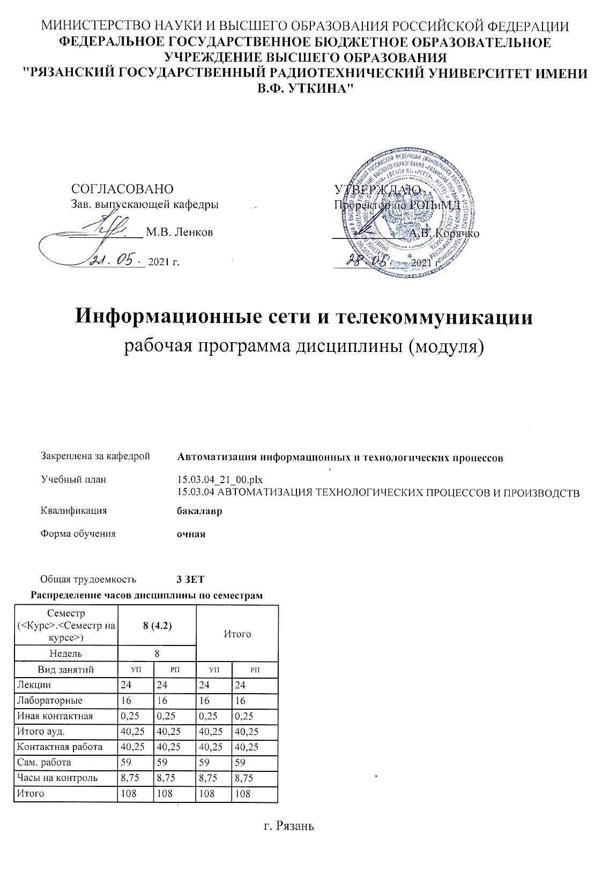

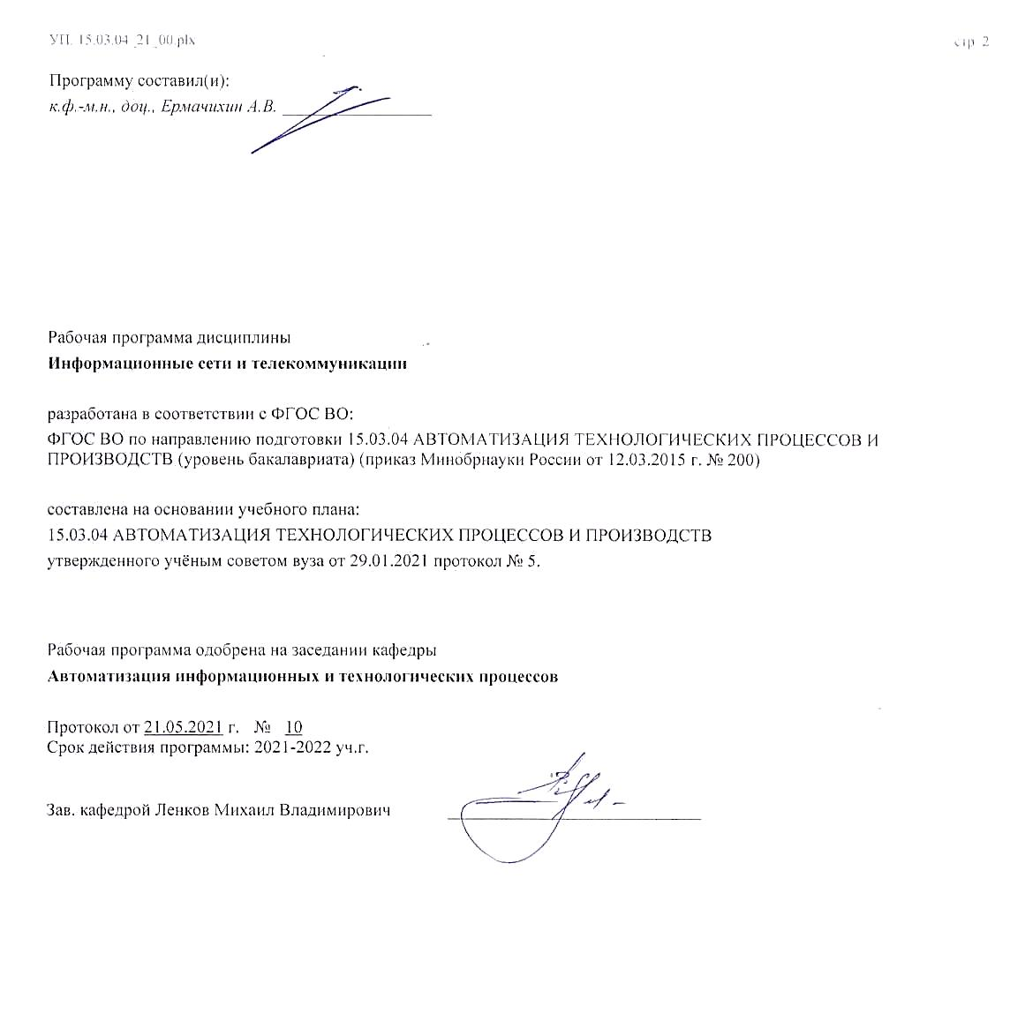

|  |  |  |  |
| --- | --- | --- | --- |
| УП: 15.03.04_21_00.plx | |  | стр. 3 |
|  |  |  |  |
| **Визирование РПД для исполнения в очередном учебном году** | | | |
|  |  |  |  |
| Рабочая программа пересмотрена, обсуждена и одобрена для  исполнения в 2022-2023 учебном году на заседании кафедры | | | |
| **Автоматизация информационных и технологических процессов** | | | |
|  | Протокол от __ __________ 2022 г. № __  Зав. кафедрой _______________________________________ | | |
|  |  |  |  |
| **Визирование РПД для исполнения в очередном учебном году** | | | |
|  |  |  |  |
| Рабочая программа пересмотрена, обсуждена и одобрена для  исполнения в 2023-2024 учебном году на заседании кафедры | | | |
| **Автоматизация информационных и технологических процессов** | | | |
|  | Протокол от __ __________ 2023 г. № __  Зав. кафедрой _______________________________________ | | |
|  |  |  |  |
|  |  |  |  |
| Рабочая программа пересмотрена, обсуждена и одобрена для  исполнения в 2024-2025 учебном году на заседании кафедры | | | |
| **Автоматизация информационных и технологических процессов** | | | |
|  | Протокол от __ __________ 2024 г. № __  Зав. кафедрой _______________________________________ | | |
|  |  |  |  |
|  |  |  |  |
| Рабочая программа пересмотрена, обсуждена и одобрена для  исполнения в 2025-2026 учебном году на заседании кафедры | | | |
|  |  |  |  |
| **Автоматизация информационных и технологических процессов** | | | |
|  | Протокол от __ __________ 2025 г. № __  Зав. кафедрой __________________________________________ | | |

|  |  |  |  |  |
| --- | --- | --- | --- | --- |
| УП: 15.03.04_21_00.plx | | |  | стр. 4 |
| **1. ЦЕЛИ ОСВОЕНИЯ ДИСЦИПЛИНЫ (МОДУЛЯ)** | | | | |
| 1.1 | Цель освоения дисциплины: формирование систематических знаний в области коммуникации устройств, сформировать практические навыки работы с сетевым оборудованием. | | | |
| 1.2 | Задачи изучения дисциплины: изучить понятие информации, передачу информации в технических системах, задачи физической передачи данных по линиям связи, методы кодирования; ознакомить с семиуровневой моделью открытых систем и стеком протоколов TCP/IP; изучить типовые топологии сетей, методы доступа к среде передачи данных; ознакомить с беспроводными сетями. | | | |
|  |  |  |  |  |
| **2. МЕСТО ДИСЦИПЛИНЫ (МОДУЛЯ) В СТРУКТУРЕ ОБРАЗОВАТЕЛЬНОЙ ПРОГРАММЫ** | | | | |
| Цикл (раздел) ОП: | | Б1.В.ДВ.04 | | |
| **2.1** | **Требования к предварительной подготовке обучающегося:** | | | |
| 2.1.1 | Технологические процессы автоматизированных производств | | | |
| 2.1.2 | Практика по получению профессиональных умений и опыта профессиональной деятельности | | | |
| 2.1.3 | Вычислительные машины, системы и сети | | | |
| 2.1.4 | Средства автоматизации и управления | | | |
| 2.1.5 | Метрология, стандартизация и сертификация | | | |
| 2.1.6 | Компьютерная графика | | | |
| 2.1.7 | Инженерная графика | | | |
| 2.1.8 | Практика по получению первичных профессиональных умений и навыков, в том числе первичных умений и навыков научно-исследовательской деятельности | | | |
| 2.1.9 | Учебная практика | | | |
| **2.2** | **Дисциплины (модули) и практики, для которых освоение данной дисциплины (модуля) необходимо как предшествующее:** | | | |
| **3. КОМПЕТЕНЦИИ ОБУЧАЮЩЕГОСЯ, ФОРМИРУЕМЫЕ В РЕЗУЛЬТАТЕ ОСВОЕНИЯ ДИСЦИПЛИНЫ (МОДУЛЯ)** | | | | |
| **ОПК-3: способностью использовать современные информационные технологии, технику, прикладные программные средства при решении задач профессиональной деятельности** | | | | |
| **.** | | | | |
| **Знать**  основные методы работы с современной информационной техникой | | | | |
| **Уметь**  обращаться с компьютером, работать в Windows, работать в MS Office. | | | | |
| **Владеть**  современной информационной техникой | | | | |
| **ПК-7: способностью участвовать в разработке проектов по автоматизации производственных и технологических процессов, технических средств и систем автоматизации, контроля, диагностики, испытаний, управления процессами, жизненным циклом продукции и ее качеством, в практическом освоении и совершенствовании данных процессов, средств и систем** | | | | |
| **.** | | | | |
| **Знать**  устройство и физический принцип работы компьютера, устройство и физический принцип работы сети. | | | | |
| **Уметь**  получать информационные данные локально, получать информационные данные через сеть, получать данные с периферийных устройств, отправлять данные по сети. | | | | |
| **Владеть**  приемами работы с различными сетями. | | | | |
| **В результате освоения дисциплины (модуля) обучающийся должен** | | | | |
| **3.1** | **Знать:** | | | |
| 3.1.1 | Основные этапы развития вычислительных сетей. Отличия в топологии сетей. Виды адресов и систему адресации в локальных и глобальных сетях. Способы передачи информации в глобальных сетях. Системы взаимодействия между различными способами передачи данных. | | | |
| **3.2** | **Уметь:** | | | |
| 3.2.1 | Пользоваться современными средствами доступа в глобальную сеть. Настроить простую локальную сеть с несколькими узлами. Настроить беспроводную сеть. | | | |
| **3.3** | **Владеть:** | | | |
| 3.3.1 | Персональным комьютером. Основными программами для работы с сетью. Современными информационными технологиями при решении задач профессиональной деятельности | | | |

|  |  |  |  |  |  |  |  |  |
| --- | --- | --- | --- | --- | --- | --- | --- | --- |
| УП: 15.03.04_21_00.plx | |  |  |  |  |  |  | стр. 5 |
|  |  |  |  |  |  |  |  |  |
| **4. СТРУКТУРА И СОДЕРЖАНИЕ ДИСЦИПЛИНЫ (МОДУЛЯ)** | | | | | | | | |
| **Код занятия** | **Наименование разделов и тем /вид занятия/** | | **Семестр / Курс** | **Часов** | **Компетен-**  **ции** | **Литература** | **Форма контроля** | |
|  | **Раздел 1. Введение** | |  |  |  |  |  | |
| 1.1 | Понятие информации. Информационные технологии. /Тема/ | | 8 | 0 |  |  |  | |
| 1.2 | Понятие информации. Информационные технологии. /Лек/ | | 8 | 2 | ОПК-3 ПК- 7 | Л1.1 Л1.2Л2.3 |  | |
| 1.3 | Передача информации в технических системах /Ср/ | | 8 | 4 | ОПК-3 ПК- 7 | Л1.2Л2.3 |  | |
|  | **Раздел 2. Обмен данными в локальной сети** | |  |  |  |  |  | |
| 2.1 | Знакомство с основными приемами работы в одноранговой локальной сети и видами применяемых адресов /Тема/ | | 8 | 0 |  |  |  | |
| 2.2 | Структура и классы IP-адресов. /Лек/ | | 8 | 2 | ОПК-3 ПК- 7 | Л1.1 Л1.2Л2.3 |  | |
| 2.3 | Настройка локальной сети /Лаб/ | | 8 | 4 | ОПК-3 | Л1.1 Л1.2Л3.1 | Выполнение задания лабораторной работы | |
| 2.4 | Маска подсети. Уровни доступа. Адресация узлов сети. /Ср/ | | 8 | 4 | ОПК-3 | Л1.2 |  | |
| 2.5 | Преобразование сигнала /Тема/ | | 8 | 0 |  |  |  | |
| 2.6 | Импульсно-кодовая модуляция. Теорема Котельникова.  /Лек/ | | 8 | 1 | ОПК-3 | Л1.2 |  | |
| 2.7 | Импульсно-кодовая модуляция. Теорема Котельникова.  /Ср/ | | 8 | 3 | ОПК-3 | Л1.2 |  | |
| 2.8 | Семиуровневая модель /Тема/ | | 8 | 0 |  |  |  | |
| 2.9 | Семиуровневая модель открытых систем. /Лек/ | | 8 | 1 | ОПК-3 | Л1.1 Л1.2 |  | |
| 2.10 | Уровни модели /Ср/ | | 8 | 4 | ОПК-3 | Л1.1 Л1.2 |  | |
| 2.11 | Стек протоколов TCP/IP /Тема/ | | 8 | 0 |  |  |  | |
| 2.12 | Уровни протоколов TCP/IP /Лек/ | | 8 | 2 | ОПК-3 ПК- 7 | Л1.1 Л1.2Л2.3 |  | |
| 2.13 | Распределение протоколов по уровням модели OSI /Ср/ | | 8 | 3 | ОПК-3 | Л1.2 |  | |
| 2.14 | Создание Web-страницы средствами языка HTML /Тема/ | | 8 | 0 |  |  |  | |
| 2.15 | Знакомство с простейшими элементами языка HTML /Лаб/ | | 8 | 4 | ОПК-3 | Л1.2Л3.1 | Выполнение задания лабораторной работы | |
| 2.16 | Основные структурные элементы HTML /Ср/ | | 8 | 4 | ОПК-3 | Л1.2 |  | |
| 2.17 | Кадр сети /Тема/ | | 8 | 0 |  |  |  | |
| 2.18 | Инкапсуляция данных. Кадр сети Ethernet /Лек/ | | 8 | 2 | ОПК-3 ПК- 7 | Л1.1 Л1.2Л2.2 |  | |
| 2.19 | Методы доступа к среде передачи данных /Ср/ | | 8 | 3 | ОПК-3 ПК- 7 | Л1.2 |  | |
| 2.20 | Варианты сети Ethernet /Тема/ | | 8 | 0 |  |  |  | |
| 2.21 | 10BASE-5, 10BASE-2, 10BASE-T, Fast Ethernet, Gigabit Ethernet /Лек/ | | 8 | 1 | ОПК-3 | Л1.1 |  | |
| 2.22 | Варианты сети Ethernet /Ср/ | | 8 | 4 | ОПК-3 | Л1.1 Л1.2Л2.3 |  | |
|  | **Раздел 3. Эволюция компьютерных сетей** | |  |  |  |  |  | |
| 3.1 | Централизованный характер вычислений в системах пакетной обработки. /Тема/ | | 8 | 0 |  |  |  | |
| 3.2 | Первые глобальные связи компьютеров /Лек/ | | 8 | 2 | ОПК-3 | Л1.2 |  | |
| 3.3 | Первые нестандартные локальные сети /Ср/ | | 8 | 4 | ОПК-3 | Л1.2 |  | |

|  |  |  |  |  |  |  |  |  |  |  |
| --- | --- | --- | --- | --- | --- | --- | --- | --- | --- | --- |
| УП: 15.03.04_21_00.plx | | | |  |  |  |  |  |  | стр. 6 |
| 3.4 | | Связь компьютера с периферийными устройствами /Тема/ | | | 8 | 0 |  |  |  | |
| 3.5 | | Обмен данными между компьютером и периферийным устройством /Лек/ | | | 8 | 1 | ОПК-3 ПК- 7 | Л1.2 |  | |
| 3.6 | | Связь двух компьютеров. Клиент, редиректор и сервер /Ср/ | | | 8 | 4 | ОПК-3 | Л1.2 |  | |
| 3.7 | | Работа с Web-страницами /Тема/ | | | 8 | 0 |  |  |  | |
| 3.8 | | Создание Web-страницы /Лаб/ | | | 8 | 4 | ОПК-3 | Л3.1 | Выполнение задания лабораторной работы | |
| 3.9 | | Использование шаблонов для создания документов /Ср/ | | | 8 | 4 | ОПК-3 | Л1.2 |  | |
|  | | **Раздел 4. Топологии сетей** | | |  |  |  |  |  | |
| 4.1 | | Типовые топологии сетей /Тема/ | | | 8 | 0 |  |  |  | |
| 4.2 | | Задача физической передачи данных по линиям связи /Лек/ | | | 8 | 2 | ОПК-3 ПК- 7 | Л1.1 Л1.2 |  | |
| 4.3 | | Типовые топологии сетей /Ср/ | | | 8 | 3 | ОПК-3 | Л1.1 Л1.2 |  | |
| 4.4 | | Обобщенная задача коммутации /Тема/ | | | 8 | 0 |  |  |  | |
| 4.5 | | Транзитные узлы. Маршрут. Информационный поток /Лек/ | | | 8 | 2 | ОПК-3 | Л1.1 Л1.2 |  | |
| 4.6 | | Коммутация каналов. Коммутация пакетов /Ср/ | | | 8 | 4 | ОПК-3 | Л1.1 Л1.2Л2.2 Л2.3 |  | |
| 4.7 | | Структуризация сетей /Тема/ | | | 8 | 0 |  |  |  | |
| 4.8 | | Топология сетей. Физическая структуризация сети /Лек/ | | | 8 | 2 | ОПК-3 | Л1.2Л2.3 |  | |
| 4.9 | | Трафик в сети /Ср/ | | | 8 | 4 | ОПК-3 | Л1.2Л2.3 |  | |
| 4.10 | | Беспроводные сети /Тема/ | | | 8 | 0 |  |  |  | |
| 4.11 | | Bluetooth. Wi-Fi /Лек/ | | | 8 | 2 | ОПК-3 | Л1.2Л2.1 |  | |
| 4.12 | | Основные элементы сети беспроводной сети /Ср/ | | | 8 | 3 | ОПК-3 | Л1.2Л2.1 |  | |
| 4.13 | | Работа с Wi-Fi роутером /Тема/ | | | 8 | 0 |  |  |  | |
| 4.14 | | Виды и методы передачи /Лек/ | | | 8 | 2 | ОПК-3 | Л2.1 |  | |
| 4.15 | | Настройка Wi-Fi роутера /Лаб/ | | | 8 | 4 | ОПК-3 | Л2.1Л3.1 | Выполнение задания лабораторной работы | |
| 4.16 | | Запароленный и открытый доступ /Ср/ | | | 8 | 4 | ОПК-3 | Л2.1 |  | |
|  | | **Раздел 5. Аттестация** | | |  |  |  |  |  | |
| 5.1 | | /Тема/ | | | 8 | 0 |  |  |  | |
| 5.2 | | /ИКР/ | | | 8 | 0,25 | ОПК-3 ПК- 7 |  |  | |
| 5.3 | | /Зачёт/ | | | 8 | 8,75 | ОПК-3 ПК- 7 |  | Зачет | |
|  |  |  |  |  |  |  |  |  |  |  |
| **5. ОЦЕНОЧНЫЕ МАТЕРИАЛЫ ПО ДИСЦИПЛИНЕ (МОДУЛЮ)** | | | | | | | | | | |
|  | | | | | | | | | | |
| Оценочные материалы приведены в приложении к рабочей программе дисциплины ( см. документ "Оценочные материалы по дисциплине "Информационные сети и телекоммуникации") | | | | | | | | | | |
|  |  |  |  |  |  |  |  |  |  |  |
| **6. УЧЕБНО-МЕТОДИЧЕСКОЕ И ИНФОРМАЦИОННОЕ ОБЕСПЕЧЕНИЕ ДИСЦИПЛИНЫ (МОДУЛЯ)** | | | | | | | | | | |
| **6.1. Рекомендуемая литература** | | | | | | | | | | |
| **6.1.1. Основная литература** | | | | | | | | | | |
| № | Авторы, составители | | Заглавие | | | | | Издательство, год | Количество/  название ЭБС | |

|  |  |  |  |  |  |  |  |
| --- | --- | --- | --- | --- | --- | --- | --- |
| УП: 15.03.04_21_00.plx | | | |  |  |  | стр. 7 |
| № | Авторы, составители | Заглавие | | | Издательство, год | Количество/  название ЭБС | |
| Л1.1 | Новиков Ю. В., Кондратенко С. В. | Основы локальных сетей | | | Москва: Интернет- Университет Информационн ых Технологий (ИНТУИТ), 2016, 405 с. | 5-9556-0032- 9, http://www.ipr bookshop.ru/5 2208.html | |
| Л1.2 | Олифер В. Г., Олифер Н. А. | Основы сетей передачи данных | | | Москва: Интернет- Университет Информационн ых Технологий (ИНТУИТ), 2016, 219 с. | 2227-8397, http://www.ipr bookshop.ru/7 3702.html | |
| **6.1.2. Дополнительная литература** | | | | | | | |
| № | Авторы, составители | Заглавие | | | Издательство, год | Количество/  название ЭБС | |
| Л2.1 | Пролетарский А. В., Баскаков И. Ф. | Беспроводные сети Wi-Fi | | | Москва: ИНТУИТ, 2016, 284 с. | 978-5-94774- 737-9, https://e.lanbo ok.com/book/1 00578 | |
| Л2.2 | Антоненко А.В. | Информационные сети с коммутацией пакетов : Учебное пособие | | | Рязань: РИЦ РГРТУ, 2016, | , https://elib.rsre u.ru/ebs/downl oad/679 | |
| Л2.3 | Олифер В.Г., Олифер Н.А. | Компьютерные сети. Принципы, технологии, протоколы : учеб. для вузов | | | СПб.: Питер, 2010, 943с. | 978-5-49807- 389-7, 1 | |
| **6.1.3. Методические разработки** | | | | | | | |
| № | Авторы, составители | Заглавие | | | Издательство, год | Количество/  название ЭБС | |
| Л3.1 | Кузьмина Е.М., Куличенко Т.А., Лашин В.А. | Информационные сети и телекоммуникации : Методические указания | | | Рязань: РИЦ РГРТУ, 2014, | , https://elib.rsre u.ru/ebs/downl oad/1453 | |
| **6.3 Перечень программного обеспечения и информационных справочных систем**  **6.3.1 Перечень лицензионного и свободно распространяемого программного обеспечения, в том числе отечественного производства** | | | | | | | |
| **Наименование** | | | **Описание** | | | | |
| Операционная система Windows | | | Коммерческая лицензия | | | | |
| Adobe Acrobat Reader | | | Свободное ПО | | | | |
| LibreOffice | | | Свободное ПО | | | | |
| **6.3.2 Перечень информационных справочных систем** | | | | | | | |
|  |  |  |  |  |  |  |  |
| **7. МАТЕРИАЛЬНО-ТЕХНИЧЕСКОЕ ОБЕСПЕЧЕНИЕ ДИСЦИПЛИНЫ (МОДУЛЯ)** | | | | | | | |
| 1 | 117а учебно-административный корпус. Учебная аудитория для проведения занятий лекционного и семинарского типа, групповых и индивидуальных консультаций, текущего контроля и промежуточной аттестации Всего 50 место (без учёта места преподавателя). 1 мультимедиа проектор BenQ 721, 1 документ-камера Aver Visio 330, 1 экран, 1 компьютер FORMOZA на базе Core2 - 6700 с возможностью подключения к сети «Интернет» и обеспечением доступа в электронную информационно-образовательную среду РГРТУ. Посадочные места: студенты - 25 столов + 50 стульев. преподаватель - 1 стол + 1 стул. 1 доска аудиторная. | | | | | | |

|  |  |  |  |
| --- | --- | --- | --- |
| УП: 15.03.04_21_00.plx | |  | стр. 8 |
| 2 | 117 учебно-административный корпус. Учебная аудитория для проведения занятий лекционного и семинарского типа, групповых и индивидуальных консультаций, текущего контроля и промежуточной аттестации Всего 28 мест (без учёта места преподавателя и работников). 14 компьютеров (без учёта компьютера преподавателя и работников), из них: 2 компьютера FORMOZA на базе Core2 - 6700 6 компьютеров PERSONAL 4 компьютеров Intel Core i-3 1 компьютер Celeron 1 компьютер Pentium 4 с возможностью подключения к сети «Интернет» и обеспечением доступа в электронную информационно-образовательную среду РГРТУ. 1 мультимедиа проектор NEC - NP 200 A, 1 экран. Посадочные места: студенты - 14 столов + 28 стульев. | | |
|  |  |  |  |
| **8. МЕТОДИЧЕСКИЕ МАТЕРИАЛЫ ПО ДИСЦИПЛИНЕ (МОДУЛЮ)** | | | |
| Методическое обеспечение дисциплины приведено в приложении к рабочей программе дисциплины (см. документ "Методические указания дисциплины "Информационные сети и телекоммуникации") | | | |